MATEMATIKA 5
Pečlivě si zkontroluj postupy řešení a výsledky příkladů.
Nalezené chyby si oprav.
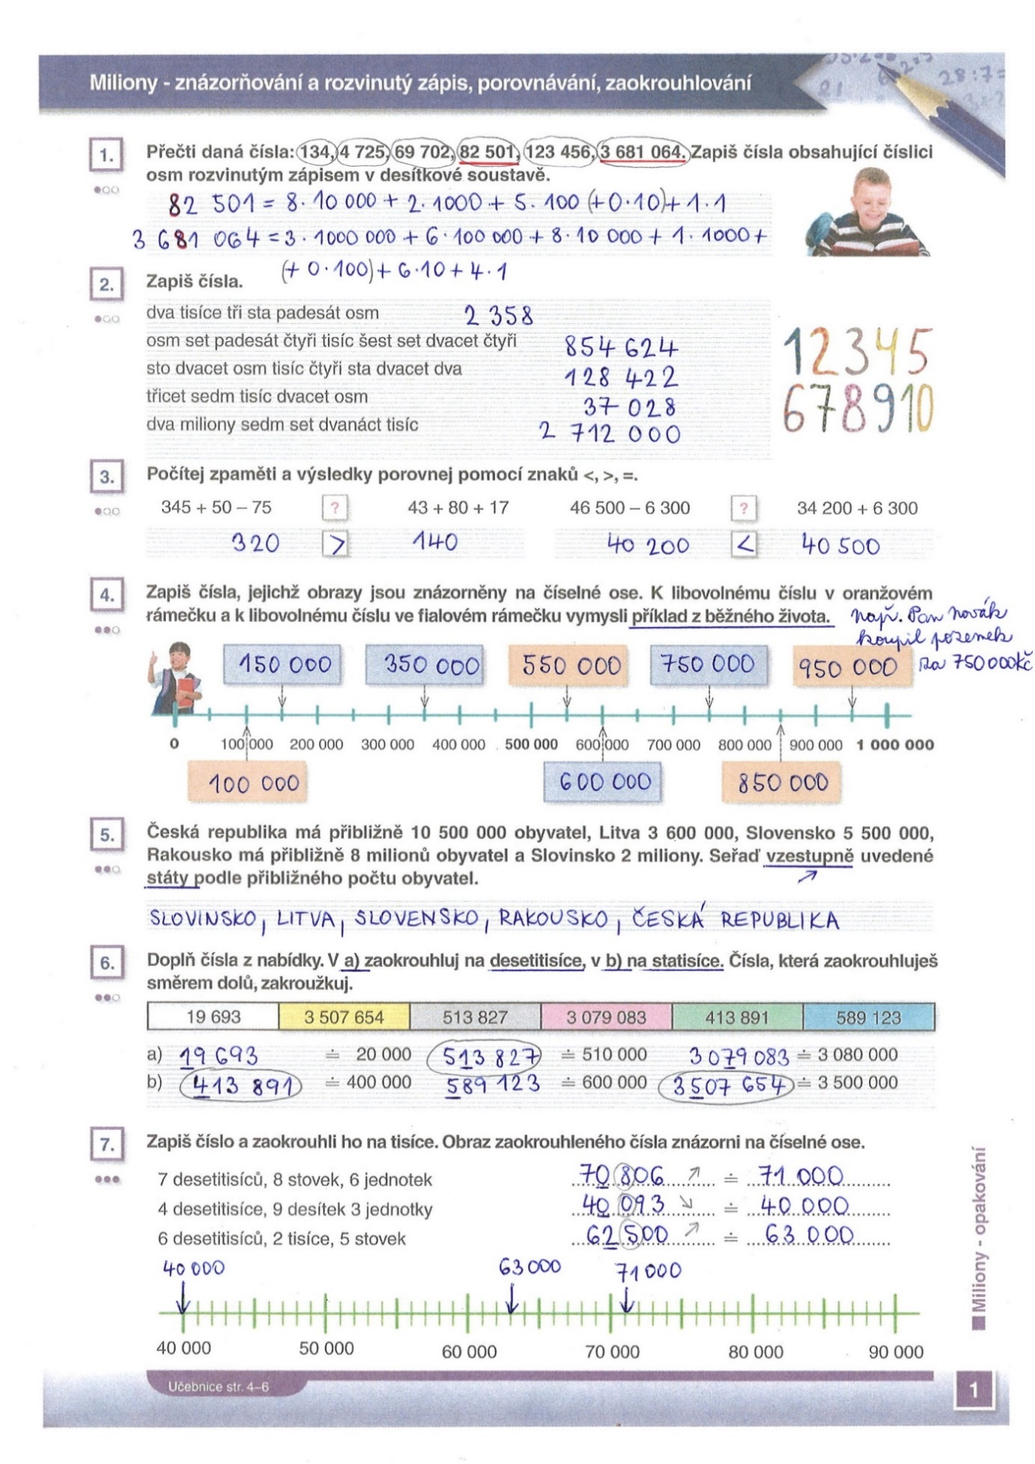
Řešení úloh – 21. týden (do 24. 5. 2020)
PRACOVNÍ LIST 1 (Miliony)

